План отключений потребителей
Дата | Время | Отключаемые объекты и  территории | Причина отключения
04.03.19 | 09⁰⁰-13⁰⁰ | с. Брюхово ул. Ленина, Мира, Новая, Мостовая. | ВЛ 10 Горки выпилка деревьев
04.03.19 | 09⁰⁰-13⁰⁰ | с. Уйское, пос. «Восточный»  Организации: блочная котельная пос. «МСО», макаронный цех, АЗС ИП «Бутвин», скважина, ИП Ионова магазин, лыжная база. | ВЛ 10 Горки выпилка деревьев
04.03.19 | 09⁰⁰-13⁰⁰ | с. Н.Усцелемово, часть ул. Красноармейская, Энтузиастов  Организации: вышка сотовой связи «Мегафон» | ВЛ 10 Горки выпилка деревьев
04.03.19 | 10⁰⁰-17⁰⁰ | с. Уйское, часть ул.: Таращенко, Российская, Космонавтов  Организации: лесничество | ВЛ 0,4 №1 от ТП-507 замена опоры

Уважаемые потребители электроэнергии!
Во времени отключения и включения объектов будут незначительные корректировки, но объект не может быть обесточен ранее заявленного времени.
Возможны незапланированные перерывы в электроснабжении для производства внеплановых кратковременных работ и ликвидации аварий без предупреждения.
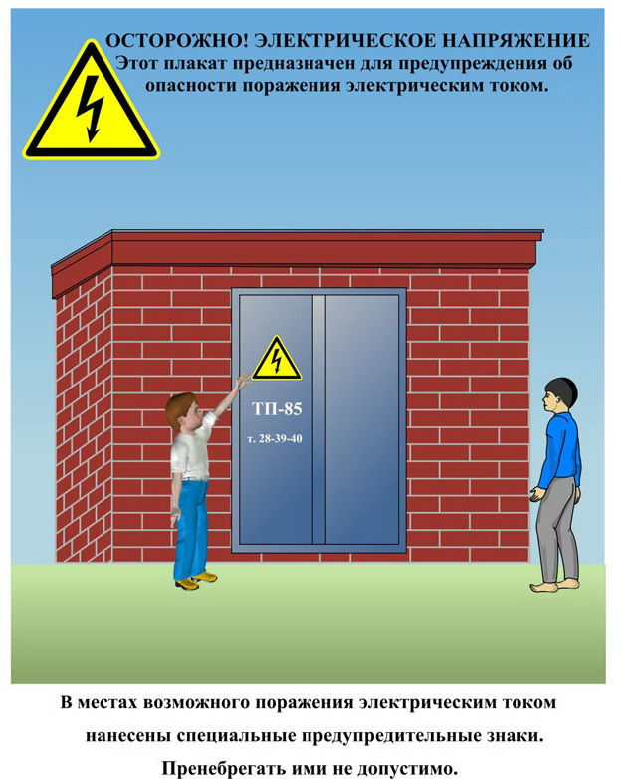
Сообщите о возможных местах поражения электрическим током!
Телефон диспетчера РЭС 3-13-01 круглосуточно.

